Анкета животного без владельца от 15.08.2022г.

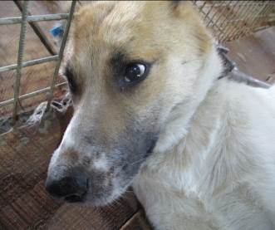 | Дата отлова, место (район, улица, дом) | Тракторозаводской район, ул. Михайлова
 | Пол животного | Самка – 3491/2022
 | Дата вакцинации | 26.08.2022 г.
 | Дата кастрации/стерилизации | -
 | Дата выпуска, место (район, улица, дом) | 26.08.2022 г. – среда обитания
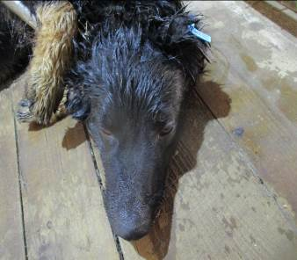 | Дата отлова, место (район, улица, дом) | Тракторозаводской район, ул. Ушакова
 | Пол животного | Самка – 3490/2022
 | Дата вакцинации | 26.08.2022 г.
 | Дата кастрации/стерилизации | 26.08.2022 г.
 | Дата выпуска, место (район, улица, дом) | 29.08.2022 г. – среда обитания
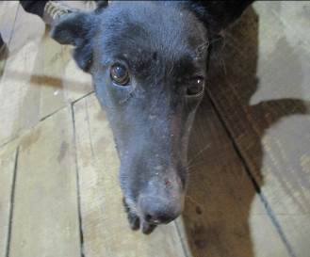 | Дата отлова, место (район, улица, дом) | Тракторозаводской район, ул. Парк Памяти
 | Пол животного | Самка – 3492/2022
 | Дата вакцинации | 26.08.2022 г.
 | Дата кастрации/стерилизации | 26.08.2022 г.
 | Дата выпуска, место (район, улица, дом) | 29.08.2022 г. – среда обитания
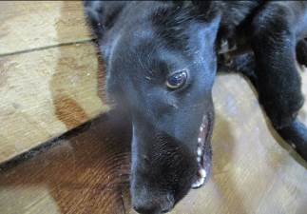 | Дата отлова, место (район, улица, дом) | Тракторозаводской район, ул. Парк Памяти
 | Пол животного | Самка – 3493/2022
 | Дата вакцинации | 26.08.2022 г.
 | Дата кастрации/стерилизации | 26.08.2022 г.
 | Дата выпуска, место (район, улица, дом) | 29.08.2022 г. – среда обитания
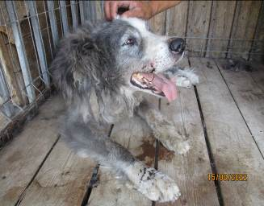 | Дата отлова, место (район, улица, дом) | Дзержинский район, ул. Полковника Батюка
 | Пол животного | Самец – 3489/2022
 | Дата вакцинации | 26.08.2022 г.
 | Дата кастрации/стерилизации | 26.08.2022 г.
 | Дата выпуска, место (район, улица, дом) | 29.08.2022 г. – среда обитания
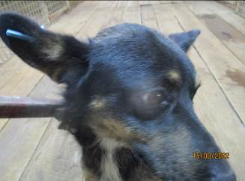 | Дата отлова, место (район, улица, дом) | Красноармейский район, пр-т Героев Сталинграда
 | Пол животного | Самец – 3497/2022
 | Дата вакцинации | 26.08.2022 г.
 | Дата кастрации/стерилизации | 26.08.2022 г.
 | Дата выпуска, место (район, улица, дом) | 30.08.2022 г. – среда обитания
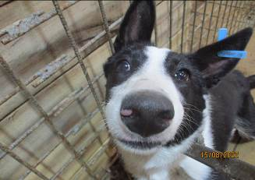 | Дата отлова, место (район, улица, дом) | Красноармейский район, ул. 50 лет Октября
 | Пол животного | Самка – 3498/2022
 | Дата вакцинации | 26.08.2022 г.
 | Дата кастрации/стерилизации | 26.08.2022 г.
 | Дата выпуска, место (район, улица, дом) | 30.08.2022 г. – среда обитания
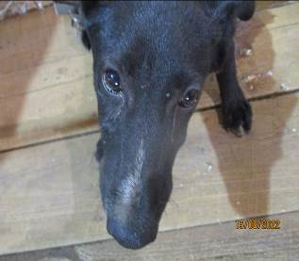 | Дата отлова, место (район, улица, дом) | Красноармейский район, ул. 50 лет Октября
 | Пол животного | Самка – 3500/2022
 | Дата вакцинации | 26.08.2022 г.
 | Дата кастрации/стерилизации | 26.08.2022 г.
 | Дата выпуска, место (район, улица, дом) | 30.08.2022 г. – среда обитания
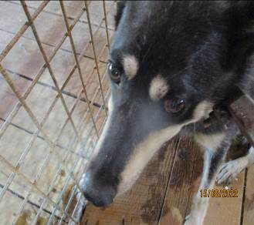 | Дата отлова, место (район, улица, дом) | Красноармейский район, ул. 50 лет Октября
 | Пол животного | Самка – 3501/2022
 | Дата вакцинации | 26.08.2022 г.
 | Дата кастрации/стерилизации | -
 | Дата выпуска, место (район, улица, дом) | 30.08.2022 г. – среда обитания
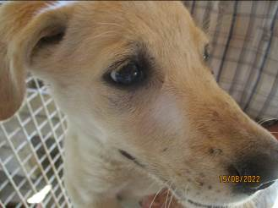 | Дата отлова, место (район, улица, дом) | Красноармейский район, ул. 40 лет ВЛКСМ
 | Пол животного | Самец – 3507/2022
 | Дата вакцинации | 26.08.2022 г.
 | Дата кастрации/стерилизации | 26.08.2022 г.
 | Дата выпуска, место (район, улица, дом) | 30.08.2022 г. – среда обитания
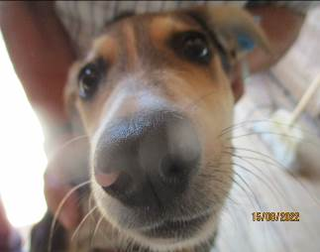 | Дата отлова, место (район, улица, дом) | Красноармейский район, ул. 40 лет ВЛКСМ
 | Пол животного | Самка – 3506/2022
 | Дата вакцинации | 26.08.2022 г.
 | Дата кастрации/стерилизации | 26.08.2022 г.
 | Дата выпуска, место (район, улица, дом) | 21.09.2022 г. – среда обитания

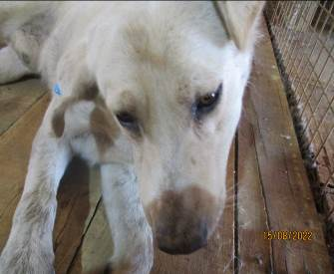 | Дата отлова, место (район, улица, дом) | Красноармейский район, ул. 40 лет ВЛКСМ
 | Пол животного | Самец – 3494/2022
 | Дата вакцинации | 26.08.2022 г.
 | Дата кастрации/стерилизации | 26.08.2022 г.
 | Дата выпуска, место (район, улица, дом) | 30.08.2022 г. – среда обитания
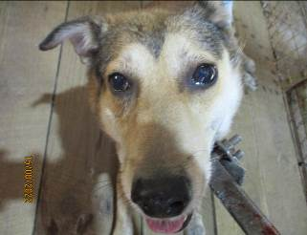 | Дата отлова, место (район, улица, дом) | Красноармейский район, ул. 40 лет ВЛКСМ
 | Пол животного | Самка – 3495/2022
 | Дата вакцинации | 26.08.2022 г.
 | Дата кастрации/стерилизации | 26.08.2022 г.
 | Дата выпуска, место (район, улица, дом) | 30.08.2022 г. – среда обитания
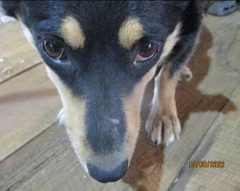 | Дата отлова, место (район, улица, дом) | Красноармейский район, ул. 40 лет ВЛКСМ
 | Пол животного | Самка – 3496/2022
 | Дата вакцинации | 26.08.2022 г.
 | Дата кастрации/стерилизации | 26.08.2022 г.
 | Дата выпуска, место (район, улица, дом) | 30.08.2022 г. – среда обитания
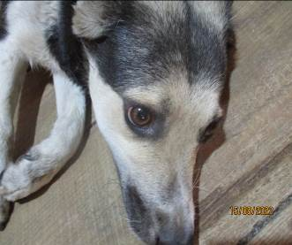 | Дата отлова, место (район, улица, дом) | Красноармейский район, ул. 40 лет ВЛКСМ
 | Пол животного | Самка – 3503/2022
 | Дата вакцинации | 26.08.2022 г.
 | Дата кастрации/стерилизации | 26.08.2022 г.
 | Дата выпуска, место (район, улица, дом) | 30.08.2022 г. – среда обитания
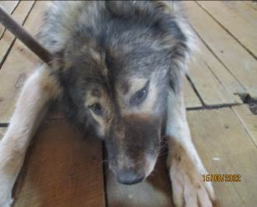 | Дата отлова, место (район, улица, дом) | Красноармейский район, ул. Довженко
 | Пол животного | Самец – куп уши
 | Дата вакцинации | 26.08.2022 г.
 | Дата кастрации/стерилизации | 26.08.2022 г.
 | Дата выпуска, место (район, улица, дом) | 30.08.2022 г. – среда обитания
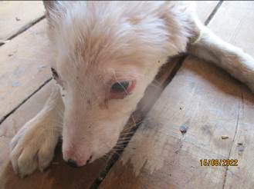 | Дата отлова, место (район, улица, дом) | Красноармейский район, пос. Татьянка
 | Пол животного | Самка – 3508/2022
 | Дата вакцинации | 26.08.2022 г.
 | Дата кастрации/стерилизации | 26.08.2022 г.
 | Дата выпуска, место (район, улица, дом) | 30.08.2022 г. – среда обитания
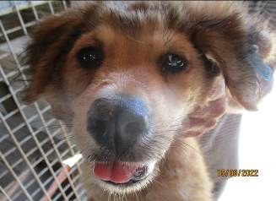 | Дата отлова, место (район, улица, дом) | Красноармейский район, пос. Татьянка
 | Пол животного | Самец – 3509/2022
 | Дата вакцинации | 26.08.2022 г.
 | Дата кастрации/стерилизации | 26.08.2022 г.
 | Дата выпуска, место (район, улица, дом) | 30.08.2022 г. – среда обитания
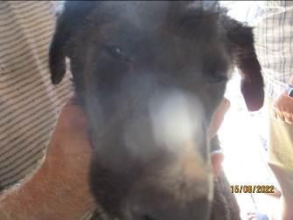 | Дата отлова, место (район, улица, дом) | Красноармейский район, пос. Татьянка
 | Пол животного | Самец – 3504/2022
 | Дата вакцинации | 26.08.2022 г.
 | Дата кастрации/стерилизации | 26.08.2022 г.
 | Дата выпуска, место (район, улица, дом) | 30.08.2022 г. – среда обитания
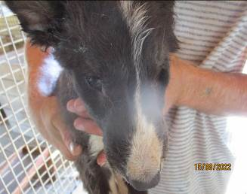 | Дата отлова, место (район, улица, дом) | Красноармейский район, пос. Татьянка
 | Пол животного | Самка – 3505/2022
 | Дата вакцинации | 26.08.2022 г.
 | Дата кастрации/стерилизации | 26.08.2022 г.
 | Дата выпуска, место (район, улица, дом) | 09.09.2022 г. – среда обитания
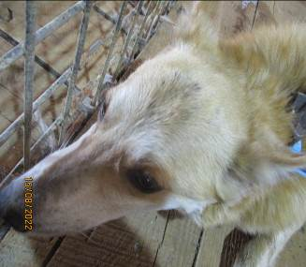 | Дата отлова, место (район, улица, дом) | Красноармейский район, пос. Татьянка
 | Пол животного | Самка – 3502/2022
 | Дата вакцинации | 26.08.2022 г.
 | Дата кастрации/стерилизации | 26.08.2022 г.
 | Дата выпуска, место (район, улица, дом) | 30.08.2022 г. – среда обитания
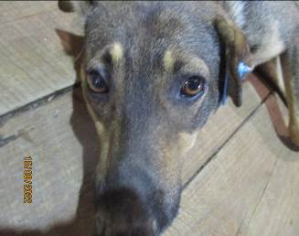 | Дата отлова, место (район, улица, дом) | Красноармейский район, пос. Татьянка
 | Пол животного | Самец – 3499/2022
 | Дата вакцинации | 26.08.2022 г.
 | Дата кастрации/стерилизации | 26.08.2022 г.
 | Дата выпуска, место (район, улица, дом) | 30.08.2022 г. – среда обитания

